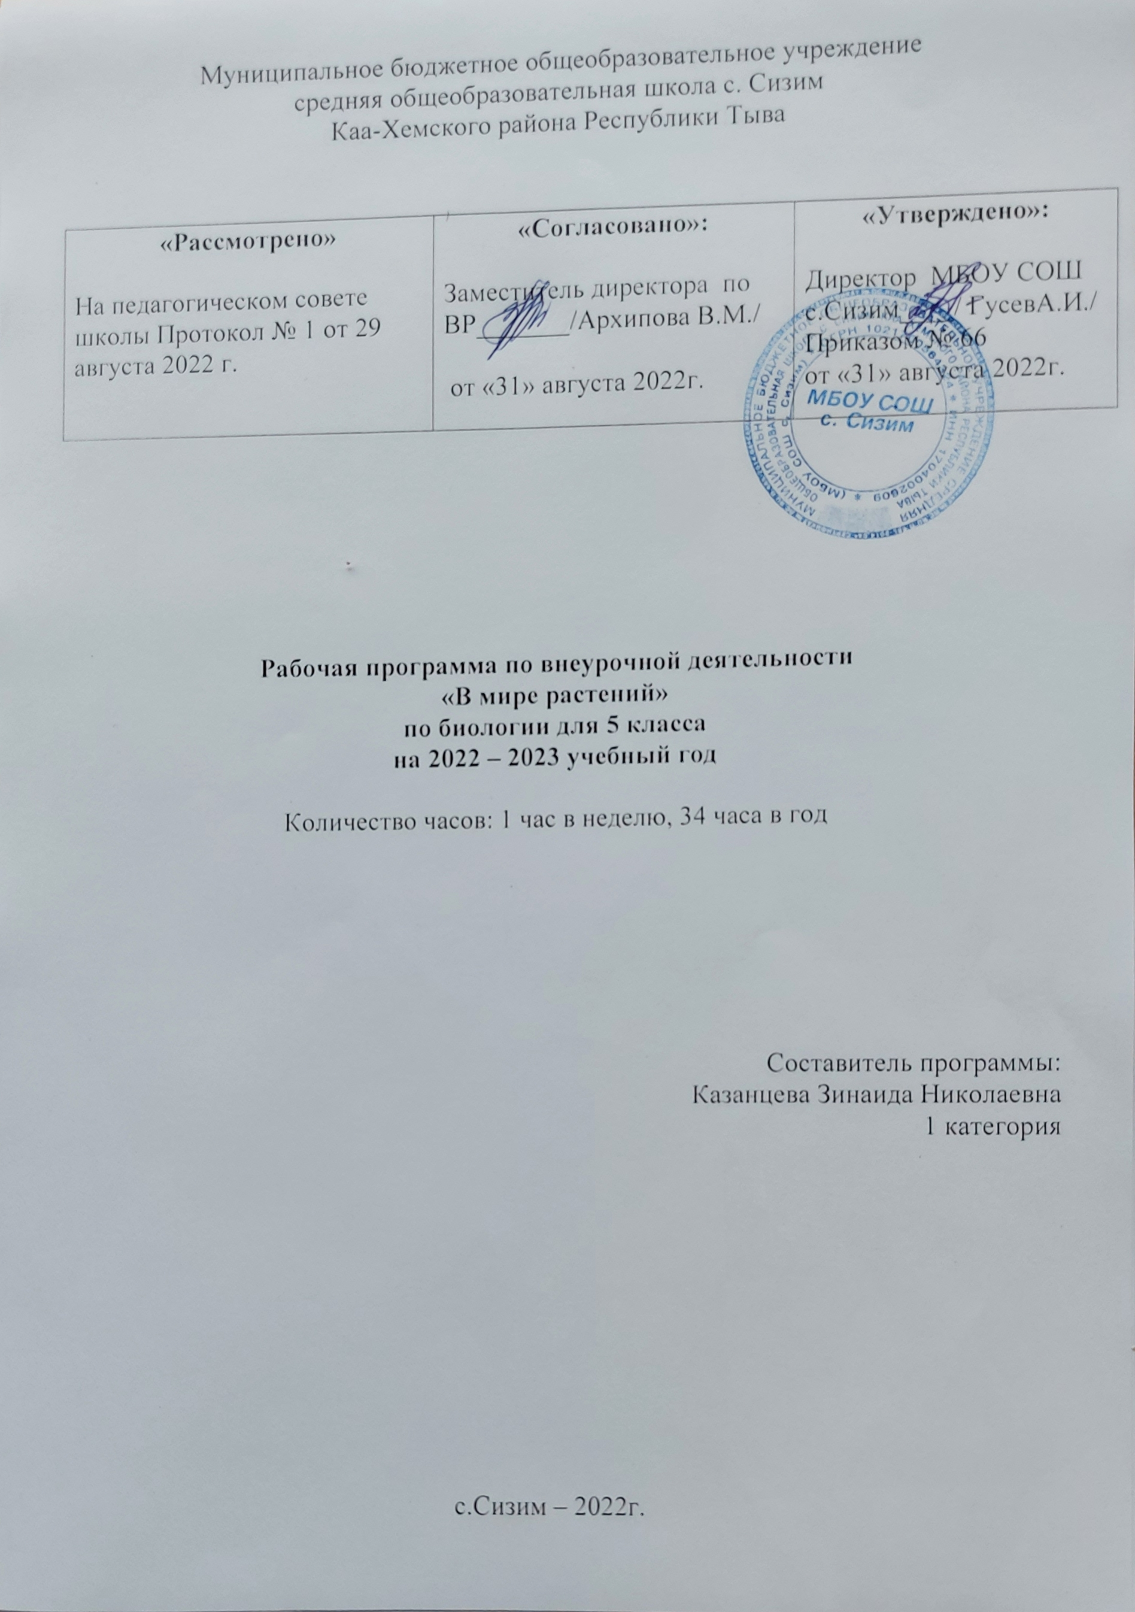
Пояснительная записка
Нормативно правовая база преподавания предмета
Рабочая программа внеурочной деятельности по биологии 5 класса составлена в соответствии со следующими нормативно-правовыми инструктивно-методическими документами:
- Федеральный закон от 29.12.2012 №273 – ФЗ «Об образовании в РФ» п.5 ч.3 ст.47; п.1 ч.1 ст.4
- Приказом Министерства и образования и науки РФ «Об утверждении и введении в действие федерального государственного образовательного стандарта основного общего образования» от 17.12.2010 №1897
- Приказ Министерства образования и науки РФ от 29 декабря 2014 года № 1644 «О внесении изменений в приказ Министерства образования и науки РФ от 17 декабря 2010 года № 1897 «Об утверждении и введении в действие федерального государственного образовательного стандарта основного общего образования»
- Приказ Министерства образования и науки РФ от 31.12.2015 № 1577 «О внесении изменений в федеральный государственный образовательный стандарт ООО, утвержденный приказом Министерства образования и науки РФ от 17 декабря 2010 года № 1897»
- Примерная основная образовательная программа организации, осуществляющей образовательную деятельность;
- Программы В.В.Пасечника и коллектива авторов. Биология. Рабочие программы. Предметная линия учебников «Линия жизни» 5-9 классы. М.: Просвещение, 2013. – 80 с. (Соответствует требованиям ФГОС).
- Локальные акты организации, осуществляющей образовательную деятельность: Устава МБОУ СОШ с.Сизим;
- Учебный план МБОУ СОШ с.Сизим.
Цели:
-Подготовить детей к осознанному изучению биологии в средних классах.
-Помочь осознать степень своего интереса к биологии.
-Способствовать развитию интеллектуальных, креативных способностей учащихся.
-Познакомить с основными методами изучения биологии.
-Повысить экологическую культуру учащихся.
Задачи:
-Формировать у детей научного мировоззрения, творческого воображения.
-Воспитывать бережное отношение к природе.
-Вовлечь учащихся в научно-исследовательскую работу.
-Расширять и конкретизировать знаний о растениях.
-Обеспечить разнообразие практической деятельности учащихся по изучению растений.
-Развивать основные приёмы мыследеятельности (анализ, синтез, обобщение, сравнение, классификация, рефлексия).
Формы и методы проведения занятий
В целом программа внеурочной деятельности позволяет полнее реализовать воспитательный и развивающий потенциал биологических знаний.
Основными методами преподавания являются наблюдение, выполнение простейшего эксперимента, моделирование, демонстрация наглядных пособий и опытов, самостоятельная работа со справочной литературой.
Формы организации деятельности учащихся: экскурсии, практические работы, занятия в аудитории.
Формы занятий: лекционная форма проведения занятий, практические занятия, опыты, экскурсии в природу, самостоятельные творческие работы, работа в группах и парах, индивидуальная работа, работа со словарями, справочной литературой позволяют на протяжении длительного времени поддерживать интерес учащихся.
Описание курса в учебном плане
Рабочая программа составлена в соответствии с ФГОС ООО, с учетом учебного плана МБОУ СОШ с.Сизим, на основе программы В.В.Пасечника и коллектива авторов. Биология. Рабочие программы. Предметная линия учебников «Линия жизни» 5-9 классы. М.: Просвещение, 2013.
Рабочая программа рассчитана на 34 часа (1 час в неделю), предусмотрено выполнение 7 практических работ, 5 опытов, 2 экскурсии.
Используемые виды и формы контроля: практические работы, практические занятия, устный и письменный опросы, викторины.

планируемые Результаты изучения учебного предмета
Изучение данного курса обусловливает достижение следующих личностных результатов:
- формирование ответственного отношения к учению, готовности и способности обучающихся к саморазвитию и самообразованию на основе мотивации к обучению и познанию,
- формирование осознанного, уважительного и доброжелательного отношения к другому человеку,
- формирование коммуникативной компетентности в общении и сотрудничестве со сверстниками в процессе образовательной, общественно полезной, учебно-исследовательской, творческой и других видов деятельности;
- формирование экологической культуры на основе признания ценности жизни во всех её проявлениях и необходимости ответственного, бережного отношения к окружающей среде;
Метапредметные результаты должны отражать:
- умение самостоятельно определять цели своего обучения, ставить и формулировать для себя новые задачи в учёбе и познавательной деятельности, развивать мотивы и интересы своей познавательной деятельности;
- умение самостоятельно планировать пути достижения целей, в том числе альтернативные, осознанно выбирать наиболее эффективные способы решения учебных и познавательных задач;
- умение соотносить свои действия с планируемыми результатами, осуществлять контроль своей деятельности в процессе достижения результата, определять способы действий в рамках предложенных условий и требований, корректировать свои действия в соответствии с изменяющейся ситуацией;
Предметными результатами являются:
- формирование системы научных знаний о живой природе и закономерностях её развития;
- формирование первоначальных систематизированных представлений о биологических объектах, процессах, явлениях, закономерностях;
- приобретение опыта использования методов биологической науки и проведения несложных биологических экспериментов для изучения живых организмов;
Содержание программы
Общее количество часов - 34

Введение (1час)
Вводное занятие. Организация труда. Построение курса. Техника безопасности при работе в кабинете биологии.
Растения и человек. Роль растений в жизни человека. Взаимосвязь в системе «растении - человек». Охрана растений.
Разнообразие растений (12 часов)
Самые древние растения. Разнообразие растений. Первые наземные растения. Растения у тебя дома. Значение растений. Ядовитые растения, нужны ли они? Условия для существования растений.Разнообразиерастений.Рекорды растений
Практические занятия:
Пр. раб. №1 Определение растений по гербарию
Пр. раб. №2. Изготовление гербария.
Пр. раб. №3. Определение растений в кабинете.
Экскурсия. «Осенний лес».
Викторина «Самые, самые, самые….»
Строение растений(21 час)
Как устроено растение. Лист, особенности строения. Виды листьев.
Лист – фабрика энергии. Космическая роль растений. Побег, его строение. Такие разные побеги. Видоизменения побегов. Строение и значение цветка. Строение и состав семени. Движение растений.Корень – поставщик питательных веществ и воды. Виды корней и корневых систем.Для чего нужны цветы?Хитростицветов.Стебель – строение и функции. Движение растений. Могут ли растения двигаться? Цветочные часы. Семя. Строение и состав семени. Значение семени.Плоды. Строение, функции, распространение
Практические занятия:
Пр. раб. №4. Рассматривание живых и гербарных экземпляров растений, нахождение их органов, сравнение органов разных растений.
Пр. раб. №5. Отпечатки листьев.
Пр. раб. №6. Рассматривание различных цветов. Зарисовка строения цветка.
Пр. раб. №7. Рассматривание плодов и семян растений, определение признаков их приспособленности к распространению ветром, животными.
Опыт №1 «Дыхание листьев»,
Опыт №2 «Образование крахмала (фотосинтез)».
Опыт №3 «Испарение воды листьями».
Опыт №4 Строение и состав семени.
Опыт №5 «Движение стебля и листьев».
Экскурсия. «Зимний лес. Изготовление отпечатка коры».
Цветочная викторина.
Праздник цветов.

Календарно-тематическое планирование по биологии 5 класс
(34 часа в год, 1 час в неделю)
№ | Наименование темы, раздела | Кол-во часов | Вид и формы контроля | Оборудование | Дата
 |  |  |  |  | план | факт
 | I-четверть | 8
 | Введение | 1
1 | Организация труда. Техника безопасности. Растения и человек. Вводный инструктаж по ТБ. | 1
 | Разнообразие растений. | 12
2 | Разнообразие растений. Первичный инструктаж по ТБ. | 1
3 | Самые древние растения. | 1
4 | Первые наземные растения. | 1
5 | Пр. раб. №1 Определение растений по гербарию | 1 | п/р
6 | Растения у тебя дома. Значение растений. | 1
7 | Ядовитые растения, нужны ли они? | 1
8 | Условия для существования растений. | 1
 | II- четверть | 8
9 | Рекорды растений | 1
10 | Пр. раб. №2. Изготовление гербария. | 1 | п/р
11 | Экскурсия.«Осенний лес». | 1
12 | Пр. раб. №3.Определение растений в кабинете. | 1 | п/р
13 | Викторина «Самые, самые, самые….» | 1
 | Строение растений. | 21
14 | Как устроено растение. | 1
15 | Пр. раб. №4. Рассматривание живых и гербарных экземпляров растений, нахождение их органов, сравнение органов разных растений. | 1 | п/р
16 | Лист, особенности строения. Виды листьев. | 1
 | III-четверть | 10
17 | Лист – фабрика энергии. Космическая роль растений. | 1
18 | Опыт №1 «Дыхание листьев», Опыт №2 «Образование крахмала (фотосинтез)». Опыт №3 «Испарение воды листьями». | 1 | л/р
19 | Пр. раб. №5. Отпечатки листьев. | 1 | п/р
20 | Корень – поставщик питательных веществ и воды. Виды корней и корневых систем. | 1
21 | Побег, его строение. | 1
22 | Такие разные побеги. Видоизменения побегов. | 1
23 | Экскурсия.«Зимний лес. Изготовление отпечатка коры». | 1
24 | Для чего нужны цветы? Цветочная викторина. | 1
25 | Пр. раб. №6. Рассматривание различных цветов. Зарисовка строения цветка. | 1 | п/р
26 | Хитрости цветов. | 1
 | IV-четверть | 8
27 | Праздник цветов. | 1
28 | Семя.Строение и состав семени. Значение семени. | 1
29 | Плоды. Строение, функции, распространение | 1
30 | Пр. раб. №7. Рассматривание плодов и семян растений, определение признаков их приспособленности к распространению ветром, животными. | 1 | п/р
31 | Опыт №4 Строение и состав семени. | 1 | л/р
33 | Стебель – строение и функции | 1
33 | Движение растений. Могут ли растения двигаться? Цветочные часы. | 1
34 | Опыт №5 «Движение стебля и листьев». | 1 | л/р

